磁盘性能监控工具安装及使用
- 将附件中的文件上传到/home/seekcy目录下
- 将文件解压安装，执行命令：sudo rpm -ivh nmon-16g-3.el7.x86_64.rpm
- 看到下图则解压安装成功
- 进入交互界面，执行命令：nmon
如下图：
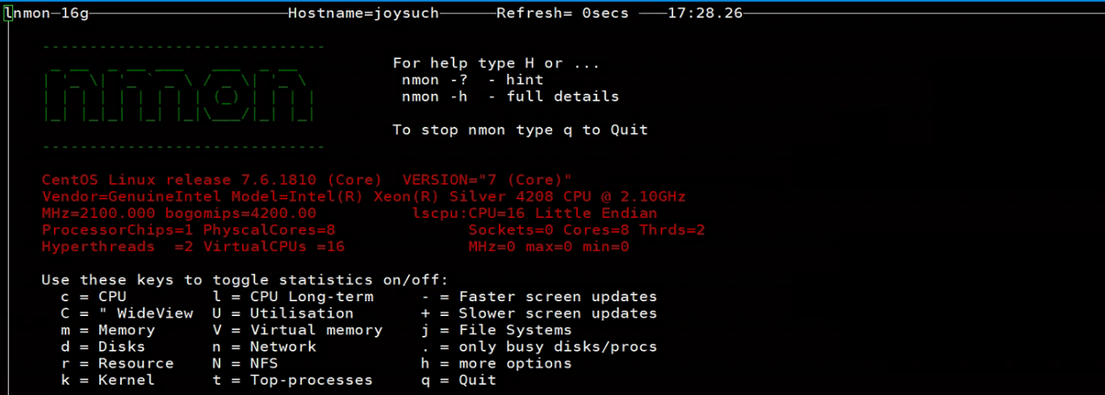
- 查看磁盘相关信息，输入：d
如下图
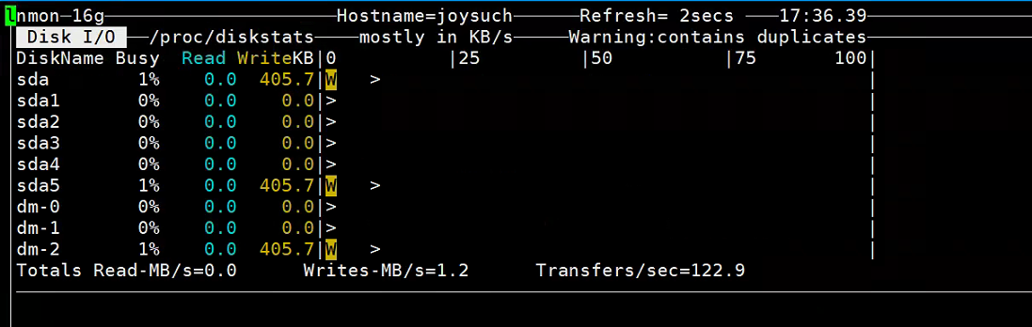
如长时间出现下图现象，则为正常
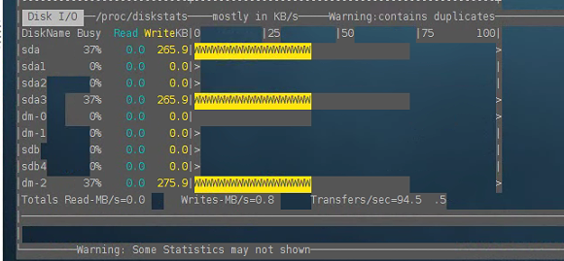
如长时间出现下图现象，则为异常，绝大多数为磁盘本身的问题，也可可联系问题小组进行结果判断
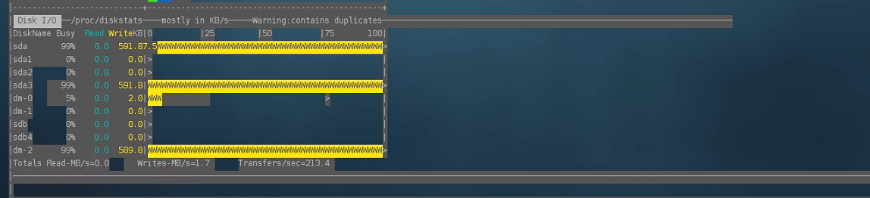

- 关闭此界面，按Ctrl+c
附件：
相关学习链接：服务端监控工具：Nmon使用方法_ Tison 的博客-CSDN博客_nmon监控工具使用方法

